INDICAÇÃO Nº ____/2026

Autoria: MAURÍCIO MARAVILHA

Senhor Presidente,

Considerando as reclamações apresentadas pela comunidade local e por transeuntes acerca da atual situação da Praça Roland Ferreira de Oliveira, localizada na rua Radialista Wolney Silva, no bairro Luzia, em Aracaju/SE, CEP 49048-320, e reconhecendo a necessidade de intervenção imediata do Poder Público Municipal, devido à ausência de limpeza pública, o que vem causando transtornos à população,
Indico à Mesa, nos termos regimentais e após ouvido o Plenário, que sejam solicitadas ao senhor Hugo Esoj dos Santos, Diretor-Presidente da Empresa Municipal de Serviços Urbanos (Emsurb), as providências necessárias para a execução dos serviços de capinagem e limpeza na referida localidade.

Palácio Graccho Cardoso, Aracaju, 13 de abril de 2026.

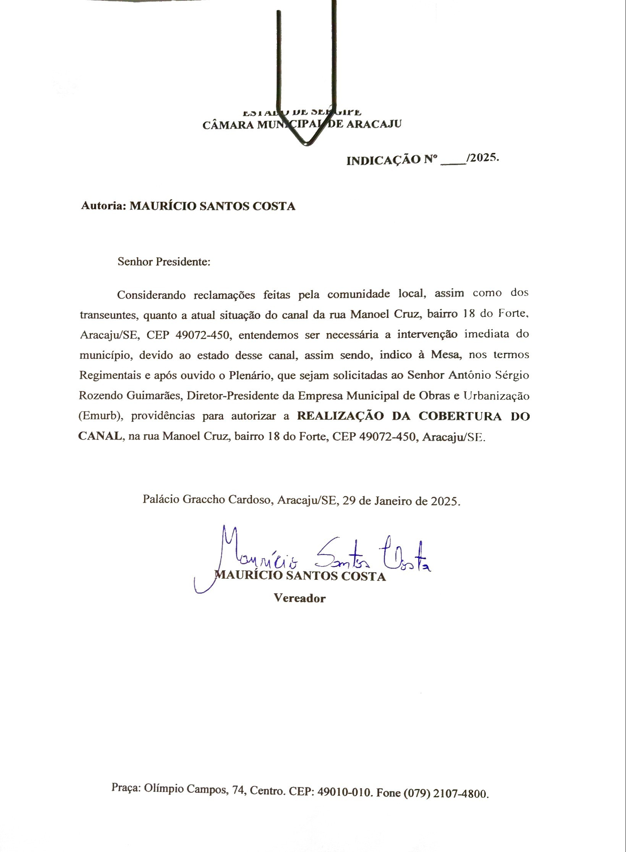
MAURÍCIO MARAVILHA
Vereador

ANEXO:

